*Cartella Stampa*

**STORIE DI VITA E DI MORTE, EMARGINAZIONE E SPERANZA: CON “I MARCHIATI” ROBERTO D’ALESSANDRO APRE UNO SQUARCIO SULLA REALTA’ DEGLI INVISIBILI ACCANTO A NOI. E SUL LAVORO DI UN ASSISTENTE SOCIALE PER LE STRADE DI GENOVA. “RITRATTI VERI DI PERSONE VERE”, SOTTOLINEA GOFFREDO FOFI.**

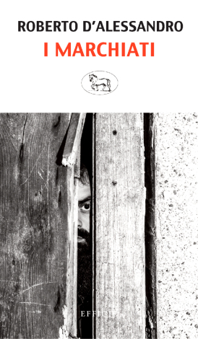

**I MARCHIATI**Un libro di Roberto D'Alessandro, a cura di Giacomo D'Alessandro, con una nota di Goffredo Fofi.  
Foto di copertina Luca D'Alessandro.  
Edizioni Effigie, luglio 2020, pag. 134

EAN 9788831976251  
In libreria e sugli store.  
***

**L'AUTORE**Roberto D’Alessandro (Genova, 1961) è assistente sociale presso il Servizio per le Tossicodipendenze dell’ASL 3 genovese. Ha pubblicato alcuni racconti sulle riviste di Goffredo Fofi “Lo Straniero” e “Gli Asini”. I marchiati è il suo primo libro.

***

**COMUNICATO**

Un vecchio si è recluso lontano da tutti in una capanna nel bosco; una giovane sieropositiva rimane incinta e apre gli occhi sulla vita; un clochard che tutti chiamano “Magia” decide dopo decenni di abbandonare la vita di strada. In comune tra queste e le altre storie custodite ne “I marchiati” c’è di certo la caduta, il fallimento, la dipendenza. Ma c’è anche la speranza, il ritrovamento di energie insperate per tentare un ribaltamento del destino. E c’è la figura a tratti misteriosa, spesso bistrattata dell’assistente sociale.

E’ così, con dieci semplici racconti distillati da un’esperienza di 30 anni, che Roberto D’Alessandro, genovese, 59 anni, riesce a gettare un poco di luce sulle vite che normalmente ci scorrono accanto non viste, ignorate se non additate col bisogno di marchiare, appunto. Forse perché ci mettono davanti agli occhi il grado e le forme di emarginazione che produce strutturalmente la nostra intoccabile “civiltà” del benessere. Forse perché richiamano in ciascuno emozioni, paure, rabbie e soprattutto dubbi su come condurre un’esistenza, su come reagire alle avversità o agli svantaggi del mondo in cui nasciamo o in cui veniamo a trovarci.

“I marchiati” è uscito a luglio 2020 per le edizioni Effigie del fotogiornalista e attivista pavese Giovanni Giovannetti, con una nota del critico Goffredo Fofi a sottolinearne il valore di narrazione, mediazione e rivendicazione politica per bocca del mondo dell’accompagnamento sociale, focalizzando “l’abbandono del cosiddetto welfare” come “il tradimento più amaro e più evidente di tutti delle regole che la nostra società si era pur data alla fine di una guerra mondiale e alla caduta di una dittatura per il tramite dei suoi uomini migliori, che quella dittatura avevano contribuito ad abbattere”.

Il libro è stato ideato e curato da Giacomo D’Alessandro, figlio dell’Autore, alla sua terza cura editoriale dopo “Ripartire dalle periferie” del gesuita di Scampia Domenico Pizzuti, e “Prima di tutto cercate” del rettore della Guardia di Genova don Marco Granara. Un lavoro di oltre tre anni per individuare nella lunga lista di persone incontrate e seguite professionalmente dall’Autore quelle figure incisive, simboliche e travolgenti in modo particolare, capaci di rappresentare con lo svolgersi a tratti breve e scarno della loro parabola un intero mondo sommerso, dolente e poliedrico, dove si confondono domande, risposte, certezze e illusioni, in una umanità spesso fatta di singoli soli che anelano a ritrovare una pace, un orizzonte, un diritto all’esistenza e ad un senso.

Roberto D’Alessandro attraversa con questo libro d’esordio il suo impegno di una vita, iniziato come obbiettore di coscienza al servizio militare, poi trasformato nel ruolo complesso, tra istituzione ed empatia, di assistente sociale, in vari ambiti e soprattutto nel Servizio per le Tossicodipendenze. Ogni racconto è non solo un ritratto ma una fotografia epocale, l’immagine della nostra società per come si è evoluta (o involuta) negli ultimi decenni, e forte emerge sempre la relazione, che non è mai facile, mai inutile, mai unidirezionale. Si entra così grazie ad uno sguardo privilegiato nel mondo del carcere e della detenzione, nella realtà della strada e dei suoi nomadi residenti, di centro e di periferia, nell’alveare anonimo delle case popolari, dei drammi economici, famigliari, alcolici e naturalmente delle dipendenze; sempre rasentando la sponda istituzionale, sanitaria, giudiziaria, dando coscienza della progettualità e della competenza che deve stare dietro ad un percorso di accompagnamento; ma sempre anche aprendo il campo e coinvolgendo il lettore nella grande umanità che può, che deve dominare il protagonismo nell’intervento sociale.

“Fino a quanto – si chiede l’Autore al termine di uno dei racconti - è opportuno rispettare le scelte di vita o di non vita di una persona? Avremmo potuto spingere l'acceleratore sviando i suoi no, i se, i ma, forzando l'asticella dell’intrusione che una persona è in grado di tollerare nella propria vita? Avevo incontrato parecchie persone (…) vissute in una sorta di *black out* del pensiero, poi risvegliatesi già avanti negli anni per accorgersi di non avere vissuto, di non avere scelto, di aver girato a vuoto. E che forse quella vita così noiosa e frustrante, piena di imprevisti, valeva la pena di essere abbracciata”.

Domande che vengono rovesciate su di sé, su di noi, quando si chiede in quale tipo di società l’assistente sociale provi a re-inserire una persona considerata “deviante”; quella stessa società che produce diseguaglianza, emarginazione, disagio? Interrogativi pungenti capaci nella raffigurazione vivente della narrativa di scuotere chi si affaccia per la prima volta al mondo dei “marchiati” come anche di chi, in trincea da anni, si riscopre bisognoso di emozionarsi, di riflettere e contemplare. Prima di tornare in campo.

***

**DALLA QUARTA DI COPERTINA**Peggio di quella dei segnati dal destino, i “portatori di handicap” che hanno trovato nel tempo chi li assistesse, difendendo i loro diritti ma, nei limiti del possibile, secondo la vecchia regola di “aiutare gli altri perché si aiutino da soli”, peggio di quella è la condizione degli sbandati, dei senza-nessuno e dei senza-patria, dei vaganti soli o in mezzo ad altri come loro non sempre franchi e solidali, dentro una società detta globale dalle frontiere transitabili legalmente o tra tanti pericoli, e di coloro che, come nel Medioevo o nell’Ottocento dei romanzi di Hugo (appunto “i miserabili”), per le più varie e bensì consuete delle sventure, si rifugiano o nascondono o vengono malamente respinti ai margini di una società. Le storie che Roberto D’Alessandro racconta sono di persone vere, di vere difficoltà e di vere sofferenze, e la nostra fortuna di lettori è di aver trovato in lui un mediatore, tanto capace quanto onesto, tra quelle storie e la nostra sensibilità.

**Goffredo Fofi**  
***

**L’INTERVISTA**

**Dopo 30 anni da assistente sociale, nel campo delle tossicodipendenze ma non solo, hai sentito il bisogno di scrivere dei racconti. Perché? Cosa c’era da raccontare?**

Sono storie di persone che hanno vissuto il dramma del carcere, che hanno sentito sulla pelle la condizione di senza dimora, o della famiglia Rom… Ho voluto raccontare le fatiche, le sofferenze ma anche le speranze di persone che appunto in questo libro chiamo “i marchiati”. Perché? Perché molte di queste persone hanno lasciato in me una traccia, un segno importante, anche delle emozioni. Penso che il lavoro di assistente sociale sia un lavoro fondamentalmente di relazione, di incontro con altre vite, con altre storie, e certi incontri in particolare hanno lasciato un segno.

**Quello che colpisce, e che il libro riesce a mettere davanti agli occhi del lettore, è che queste storie non sono così lontane dalla nostra vita quotidiana, dal nostro oggi…**

Ho voluto in qualche modo fare memoria, rendere omaggio a delle esistenze che ad un primo impatto possono sembrare vite sprecate, invisibili. Esistono dei mondi, delle situazioni, delle vite che molto spesso camminano parallele a noi, come se non ci sfiorassero. Questo succede ed è successo anche a me: diamo loro un marchio, le cataloghiamo in modo frettoloso come persone che hanno fatto una scelta deviante, e peggio per loro.

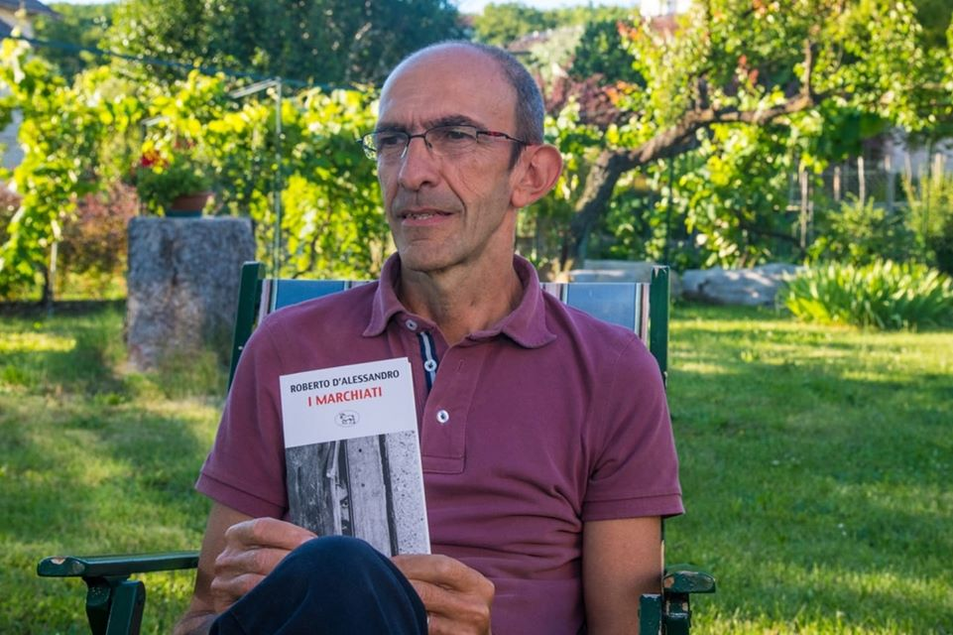

**E così, nel racconto di questo libro, entra in gioco più chiaramente la figura dell’assistente sociale, spesso svalutata o guardata come poco rilevante.**

Molti si rivolgono all’assistente sociale, ai servizi sociali, in certa di risposte, di interventi, nella ricerca talvolta disperata di qualche soluzione ai propri problemi. Il mio tentativo è quello di raccontare come queste soluzioni non possano essere calate dall’alto, fare a meno di una relazione con la persona, di un cammino insieme. Alla fine di ogni capitolo, di ogni storia, sono quasi più le domande che mi pongo che non le risposte che posso aver dato.

**C’è una dimensione socio-politica che trapela da queste pagine, che parlano di storie, di persone e di vicende a volte all’apparenza fugaci, circoscritte, ma che hanno da dire qualcosa a tutta la nostra Società.**

Al termine del volume spiccano le parole di Goffredo Fofi, che mi ha onorato di una nota dedicata al libro. Fofi richiama proprio il ruolo politico del mio lavoro, che è un lavoro di mediazione tra i bisogni, le fatiche, le miserie delle persone, e il dovere delle istituzioni, dello Stato, dei servizi di farsene carico.

Io faccio un lavoro finalizzato a recuperare le persone, riabilitarle, reinserirle nella società, e spesso mi chiedo in quale società stia aiutando le persone e reinserirsi. In quella stesa società che ha prodotto l’emarginazione, la devianza, la violenza, la malattia, la povertà.

**Quindi *I marchiati* non è la condivisione pubblica di certezze, di analisi o di ricette dall’alto di questa tua esperienza trentennale.**

Credo sia in fondo l’osservazione e l’accompagnamento umano delle fragilità, delle debolezze, delle precarietà e dei dubbi di tante persone, che in qualche modo si incrociano con i miei dubbi, con le mie incertezze, e anche con le mie paure.

***

**ESTRATTI DAL LIBRO**

***Daniela*** *era furiosa con la vita, sentiva il continuo rammarico per ciò che avrebbe potuto essere, e combatteva con quella parte di lei che credeva di non meritare altro che uomini sbagliati, troppo deboli o violenti. Mi aveva mostrato le sue foto da ragazza, pettinata con i codini alla moda, al mare con le amiche. La sua vita normale. Poi l’eroina, gli sbattimenti, la vergogna. E lei sentiva la morte addosso, dal giorno in cui la malattia come un contrappasso l’aveva afferrata. Durante i nostri colloqui sognava ad occhi aperti, rincorreva immagini e pensieri come bolle di sapone. Alla fine si limitava ad affrontare un presente faticoso, che cercava di isolare come non fosse attaccato ad un passato né la porta di un futuro.*

*-*

***Rino*** *era uno dei pochi superstiti della prima generazione di eroinomani, quelli puri, non contaminati dall’invasione delle droghe sintetiche. Rivendicava una certa dignità in questa sua identità di tossico, una scelta di vita più che il naturale esito di altre patologie. Rino non si considerava una vittima del sistema: aveva fatto delle scelte di cui non incolpava nessuno se non se stesso. Aveva rispetto per il mio lavoro anche se intuivo a tratti una certa commiserazione da parte sua nell'assistere alla lotta impari tra la potenza della droga e la debolezza dell'apparato che cercava di contrastarne i danni.*

*-*

***Bruno*** *cercava di occuparsi di chi era nei guai con quella competenza di chi conosce il linguaggio della strada molto meglio di un operatore. Non lo sentii mai lamentarsi della sorte o delle istituzioni, anche nei periodi più faticosi, quando arrivava bagnato fradicio o gli avevano rubato le scarpe. Le uniche cose che lo irritavano profondamente erano la superficialità e la burocrazia.*

*-*

*Ci sono diverse umanità che convivono negli stessi luoghi.* ***Luciano*** *fa parte di una di esse. Viaggiano parallele, a volte si incrociano e si giudicano, altre si sfiorano e si ignorano, dimensioni sconosciute le une alle altre. Ho imparato che molte esistenze si svolgono a compartimenti stagni, ben difese ed esercitate a non vedere, non ascoltare, non capire.*

*-*

*Avevo incontrato parecchie persone come* ***Furio****, vissute in una sorta di black out del pensiero, poi risvegliatesi già avanti negli anni per accorgersi di non avere vissuto, di non avere scelto, di aver girato a vuoto. E che forse quella vita così noiosa e frustrante, piena di imprevisti, valeva la pena di essere abbracciata.*

*-*

*C’è un tempo per stare accanto, prendersi cura, accettare il rifiuto del cambiamento che risospinge indietro. E c’è un tempo per crederci, ingaggiando una lotta quotidiana con se stessi, con ogni persona ed ogni storia, per aprire sentieri nuovi. Tra i tanti dubbi solo ho chiaro come la povertà, la solitudine, l’angoscia di vivere, la violenza non sono mai frutto del caso o del destino.*

***

**CONTATTI**

*Roberto D’Alessandro +39 3488106722 - roberto.dalessandro@libero.it*

*Giacomo D’Alessandro +39 3492603547 – giacomodale90@gmail.com*